Dunia yang harus dianggarkan oleh India
Boom yang didorong oleh kecerdasan buatan (AI) di Amerika Serikat dan model pertumbuhan yang didorong oleh ekspor di China mulai menunjukkan tanda-tanda ketegangan. Bagi India, implikasinya adalah permintaan global yang melemah, kondisi perdagangan yang lebih ketat, dan ruang gerak yang terbatas untuk pertumbuhan eksternal yang mudah pada tahun 2026.
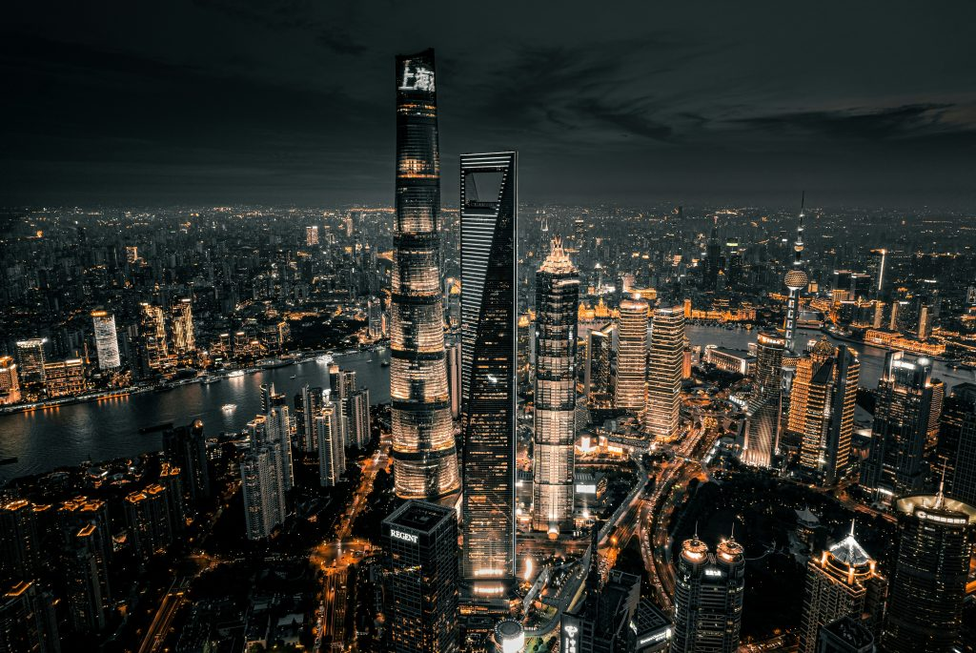
Pemandangan langit Shanghai. Foto oleh Zhou Xian di Unsplash.
Oleh: |  | Editor:
Manoj Pant - Shiv Nadar University, Delhi-NCR |  | Samrat Choudhury - Commissioning Editor, 360info
 |  | Namita Kohli - Commissioning Editor, 360info

Boom yang didorong oleh kecerdasan buatan (AI) di Amerika Serikat dan model ekspor-terdorong China mulai menunjukkan tanda-tanda ketegangan. Bagi India, implikasinya adalah permintaan global yang melemah, kondisi perdagangan yang lebih ketat, dan ruang gerak yang terbatas untuk pertumbuhan eksternal yang mudah pada tahun 2026.

Saat India menatap Anggaran Uni berikutnya pada 1 Februari, faktor-faktor global membentuk konteks yang lebih luas yang harus dihadapi ekonominya dalam setahun ke depan. Perkembangan di dua ekonomi terbesar dunia—Amerika Serikat dan China—akan membentuk konteks tersebut.
Ekonomi AS menutup tahun 2025 dengan catatan kuat, mencatat pertumbuhan 4,3 persen yang solid pada kuartal ketiga, didorong terutama oleh belanja konsumen. Namun, struktur dasarnya menunjukkan ketidakseimbangan yang signifikan. Pertumbuhan investasi hampir sepenuhnya terkonsentrasi pada perluasan kapasitas kecerdasan buatan (AI), momentum yang kemungkinan besar tidak akan berkelanjutan. Perekrutan korporat hampir terhenti, saham terkait AI menampilkan rasio harga-ke-laba yang tidak berkelanjutan, dan masih belum jelas apa permintaan konsumsi akhir untuk output yang didukung AI.
Di saat yang sama, perluasan kapasitas AI sangat intensif energi dan ini akan menjadi masalah, terutama saat pembangunan kapasitas berpindah ke negara-negara berkembang.
Pertumbuhan konsumsi sangat condong ke rumah tangga berpenghasilan tinggi dan kemungkinan akan melambat. Tren yang lebih luas akan bergantung pada bagaimana pemotongan pajak yang diusulkan Presiden Donald Trump dibiayai. Jika pendapatan bea cukai digunakan, ini mungkin akan bekerja untuk sementara waktu—setidaknya pada tahun fiskal 2025–26. Pada Mei 2025, pendapatan dari tarif empat kali lipat lebih tinggi dibandingkan Mei 2024 dan 25 persen lebih tinggi dibandingkan April 2025. Hal ini terjadi meskipun harga impor tidak banyak berubah.
Namun, kenaikan tajam tarif rata-rata—dari sekitar 2 persen menjadi hampir 10 persen—akan berdampak pada inflasi domestik, menekan permintaan konsumsi, dan pada akhirnya mengurangi pendapatan dari tarif.
Pemotongan pajak juga akan menambah utang pemerintah, mendorongnya ke jalur yang tidak berkelanjutan dan menaikkan suku bunga. Dampak gabungan akan menyebabkan kontraksi dalam permintaan konsumsi dan investasi. Urutan serupa terjadi setelah penerapan "tarif timbal balik" sebelumnya, menimbulkan keraguan apakah lonjakan pertumbuhan AS pada akhir 2025 dapat dipertahankan.
Prospek China bahkan lebih mengkhawatirkan bagi permintaan global. Pertumbuhan telah mengalami penurunan jangka panjang—dari 8–10 persen pada dekade-dekade setelah 1980, menjadi sekitar 7 persen pada 2023–24, sekitar 5 persen pada 2024–25, dan kini cenderung menurun. Krisis properti terus menekan permintaan, sementara demografi yang menua semakin membatasi konsumsi.
Bahkan lonjakan ekspor China baru-baru ini memberikan sedikit jaminan. Sebagian besar mencerminkan pengalihan ekspor dari AS ke negara-negara berkembang, banyak di antaranya kini merespons dengan hambatan tarif dan non-tarif yang lebih tinggi.
Bagian lain didorong oleh arbitrase tarif, di mana barang China mencapai AS secara tidak langsung melalui mitra seperti Meksiko dan Vietnam. Saluran ini kemungkinan tidak akan bertahan lama. AS diperkirakan akan memblokir rute-rute tersebut, dan Meksiko telah memberlakukan tarif hingga 35 persen terhadap negara-negara yang tidak memiliki Perjanjian Perdagangan Bebas (FTA) dan 50 persen terhadap mobil dan suku cadang mobil.
Sektor pertumbuhan potensial
Dari perspektif India, prospek perdagangan global pada 2026 terbatas, kecuali ada ketahanan dalam perdagangan jasa, yang sebagian besar terkait dengan ekonomi AS. Lonjakan perdagangan komoditas baru-baru ini didorong oleh pembelian preventif sebelum penerapan tarif Trump yang berlaku setelah Agustus tahun lalu. Apa yang dapat diharapkan pada 2026?
Pengalihan perdagangan dari AS menawarkan beberapa peluang. Mitra lain seperti UE dan Inggris dapat berperan, terutama melalui perjanjian perdagangan yang dapat menghidupkan kembali ekspor tekstil dan kulit yang terkena tarif 50 persen AS. Selama kunjungannya ke India baru-baru ini, Kanselir Jerman Friedrich Merz mengusulkan kemungkinan penandatanganan Perjanjian Perdagangan Bebas India-UE pada Februari.
Produk minyak bumi dan farmasi kemungkinan akan terus dijual bahkan di pasar AS. Namun, momentum terkuat kemungkinan akan berada di sektor perdagangan jasa, di mana negosiasi kini sedang serius dibahas dalam sebagian besar pembicaraan FTA.
Hasil terbaik bagi India, bagaimanapun, adalah penghapusan tarif AS yang memberatkan. Jika hal itu terjadi, segalanya akan kembali normal: India akan tetap menjadi tujuan "China baru" yang disukai, menarik investasi langsung asing dari AS dan Eropa.
Laju pertumbuhan tinggi India dan profil demografis yang menguntungkan tetap menjadi aset jangka panjang terkuatnya, sementara infus teknologi melalui investasi langsung asing tetap menjadi pilihan terbaik.
Tantangan, seperti biasa, terletak pada mengubah potensi ini menjadi pertumbuhan pendapatan yang berkelanjutan. Perlakuan tarif yang tidak menguntungkan dari AS akan menahan sebagian besar investor dari negara-negara anggota Organisasi untuk Kerjasama Ekonomi dan Pembangunan (OECD) yang berjumlah 38 negara.
Masalah sebenarnya dalam perdagangan global terletak pada pemulihan permintaan global, dan di sini China adalah penyebab utamanya. Dengan cadangan devisa lebih dari $US 3,2 triliun, China telah menciptakan kelebihan tabungan global. Untuk meningkatkan permintaan global, China kini harus berubah dari penabung global menjadi pembeli global. Namun, bagi Presiden Xi Jinping, stabilitas politik terkait dengan peningkatan pendapatan eksportir—dan kelompok inilah yang paling mungkin menentang perubahan status quo.
Apakah 2026 akan melihat pembalikan? Bisakah Xi melakukan penjualan politik yang sulit?
China, seperti Amerika Serikat, tetap menjadi banteng di toko porselen ekonomi global.
Manoj Pant adalah mantan Direktur Institut Perdagangan Luar Negeri India dan Profesor Tamu di Universitas Shiv Nadar.
Diterbitkan pertama kali di bawah lisensi Creative Commons oleh 360info™.
`
Artikel ini diterjemahkan menggunakan alat kecerdasan buatan otomatis yang berpotensi memiliki kesalahan, kesilapan dan ketidakakuratan. Berbagai upaya sudah dilakukan untuk memastikan kejelasan dan koherensi, terjemahan ini bisa saja tidak lengkap dalam menangkap nuansa, intonasi dan tujuan dari teks aslinya. Untuk versi yang tepat, silakan merujuk pada artikel aslinya.
`
Artikel ini pertama kali dipublikasikan tanggal 20 Jan 2026 di bawah lisensi Creative Commons oleh 360info™

